

**UNIVERSIDADE METODISTA DE ANGOLA**

**FACULDADE DE ENGENHARIA**

**CURSO DE ENGENHARIA INFORMÁTICA**

**DISCIPLINA**: SISTEMAS INFORMÁTICOS

**TEMAS**:

PLACA-MÃE, FONTES, CONECTORES

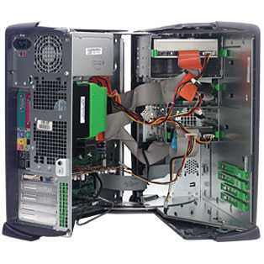

**Discentes**

1.Ariadne ###

2.Aniceto ###

3.Délcio ###

Docente

___________________

Luanda-2021/2022

**Índice de figura**

Figura 1 - AT 3

Figura 2 - Processador 6

Figura 3 - Chipset 6

Figura 4 - Slots de expansão 7

Figura 5- Chaveada 8

Figura 6 - Linear 8

Figura 7 - Fonte de alimentação ATX 9

Figura 8 - Bobina de filtragem 10

Figura 9 - Transformador 10

Figura 10 - Ponte retificadora 10

Figura 11 - Capacitores de suavização 10

Figura 12 - Gabinete 11

Figura 13 - 1) LAN (conector de rede) 11

*Figura 14 - 2) USB* 11

*Figura 15 - 3)VGA (D-Sub)* 12

*Figura 16 - 4)DVI* 12

*Figura 17 - 1)HDMI* 12

*Figura18-6)S/PDIF* **eSATA** 12

*Figura 19 - 7)eSATA* 12

*Figura 20 - 8)JACK DE ÁUDIO (três conectores e 5.1)* 12

*Figura 21 - 9)PS/2* 13

*Figura 22 - 10)PORTA SERIAL* 13

*Figura 23 - 11)PORTA PARALELA* 13

*Figura 24 - 12)GAME PORT* 13

*Figura 25 - 13)FIREWIRE* 13

*Figura 26 - VGA* 14

*Figura 27 - DVI-I (Single Link)*  *Figura 28 - DVI-I (Dual Link)* 14

*Figura 29 - DVI-D (Single Link)*  *Figura 30 - DVI-D (Dual Link)* 14

*Figura 31 - DVI-A* 14

*Figura 32 – HDMI* 15

*Figura 33 – DisplayPort* 15

*Figura 34 - 20 + 4 ATX* 16

*Figura 35 - 4 + 4 EPS12V* 16

*Figura 36 - SATA power* 16

**Índice**

Introdução 1

Objetivos 2

Placa mãe 3

Tipos de placas-mãe 3

Baby AT 4

ATX 4

BTX 4

ITX 4

LPX 5

NLX 5

Funcionamento 5

Componentes 5

Processador 6

Memória RAM 6

BIOS (Basic Input Output System) 6

Bateria 6

Chipset 6

Slots de expansão 7

On-board 7

Offboard 7

Fonte de alimentação 7

Tipos de fontes de alimentação 8

Chaveada 8

Linear 8

Padrões da fonte de alimentação 8

Componentes da fonte de alimentação 9

Bobina de filtragem 10

Transformador 10

Ponte retificadora 10

Capacitores de suavização 10

Conectores 11

Componentes 11

LAN (conector de rede) 11

USB 11

VGA (D-Sub) 11

DVI 12

HDMI 12

S/PDIF 12

eSATA 12

JACK DE ÁUDIO (três conectores e 5.1) 12

PS/2 13

PORTA SERIAL 13

PORTA PARALELA 13

GAME PORT 13

FIREWIRE 13

Os diferentes tipos de conexões vídeo VGA, DVI, HDMI e Displayport 14

VGA 14

DVI 14

HDMI 15

DisplayPort 15

Conectores da fonte 16

20 + 4 ATX 16

4 + 4 EPS12V 16

SATA power 16

Conclusão 17

Bibliografia 18

# Introdução

O computador é composto por diversas partes fundamentais para seu funcionamento, cada uma cumprindo uma função específica. Placa-mãe, processador, memórias e a fonte de energia ou de alimentação**.**

A primeira placa mãe foi criada e inicialmente chamada de planar em 1981, mas foi apenas em 1982 que ganhou o nome de Motherboard (placa mãe). Fabricada pela IBMPersonal Computer alojou CPU e memória RAM, fornece áudio, portas para teclado, entrada de placas adicionais, um speaker e um sistema chamado bus, que gerenciava todo esse fluxo de informação.Neste presente trabalho apresentaremos, os componentes e as funções de uma placa mãe, fontes econectores.

A fonte de alimentação é um componente de aparelhos eletrônicos que serve para transformar a energia elétrica que chega pelas tomadas em uma corrente elétrica contínua. Ou seja, ela recebe a energia em 110V ou 220V e transforma na voltagem adequada para o funcionamento do aparelho, que geralmente é 12V.

No século XXI, os conectores começaram a ser substituídos graças à tecnologia sem fios (interligação sem fio de equipamentos). Hoje encontram-se no mercado vários equipamentos com esta tecnologia, desde placas de rede, caixas de som, mouses, teclados, microfones, DVD, TV, videogames (consola), etc...

# Objetivos

Trazer conhecimento a respeito da placa mão, fontes e conectores de forma objetiva e esclarecedora, usando uma linguagem simples para facilitar o entendimento.

# Placa mãe

As placas-mãe são desenvolvidas de forma que seja possível conectar todos os dispositivos que compõem o computador. Para isso, elas oferecem conexões para o processador, para a memória RAM, para o HD, para os dispositivos de entrada e saída, entre outrosA parte do computador responsável por conectar e interligar todos os componentes, ou seja, processador com memória RAM, disco rígido, placa gráfica, entre outros. Além de permitir o tráfego de informação, a placa também alimenta alguns periféricos com a energia elétrica que recebe da fonte de alimentação.

## Tipos de placas-mãe

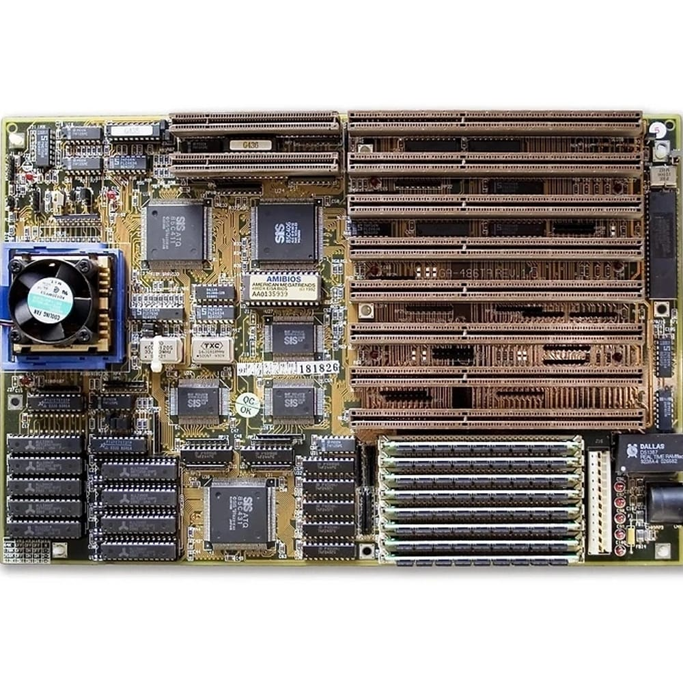

Figura 1 - AT

AT é a sigla para Advanced Technology. Trata-se de um tipo de placa-mãe já antiga. Seu uso foi constante de 1983 até 1996. Um dos factores que contribuíram para que o padrão AT deixasse de ser usado (e o ATX fosse criado), é o espaço interno reduzido, que com a instalação dos vários cabos do computador (flat cable, alimentação), dificultavam a circulação de ar, acarretando, em alguns casos danos permanentes à máquina devido ao super aquecimento.

Isso exigia grande habilidade do técnico montador para aproveitar o espaço disponível da melhor maneira. Além disso, o conector de alimentação da fonte AT, que é ligado à placa-mãe, é composto por dois plugs semelhantes (cada um com seis pinos), que devem ser encaixados lado a lado, sendo que os fios de cor preta de cada um devem ficar localizados no meio.

Caso esses conectores sejam invertidos e a fonte de alimentação seja ligada, a placa-mãe será fatalmente queimada. Com o padrão AT, é necessário desligar o computador pelo sistema operacional, aguardar um aviso de que o computador já pode ser desligado e clicar no botão “Power” presente na parte frontal do gabinete. Somente assim o equipamento é desligado. Isso se deve a uma limitação das fontes AT, que não foram projetadas para fazer uso do recurso de desligamento automático.

Os modelos AT geralmente são encontrados com slots ISA, EISA, VESA nos primeiro modelos e, ISA e PCI nos mais novos AT (chamando de baby AT quando a placa-mãe apresenta um tamanho mais reduzido que os dos primeiros modelos AT).

Somente um conector “soldado” na própria placa-mãe, queno caso, é o do teclado que segue o padrão DIN e o mouse utiliza a conexão serial. Posição dos slots de memória RAM e soquete de CPU sempre em uma mesma região, mesmo quando são placas de diferentes fabricantes. Nas placas AT são comuns os slots de memória SIMM ou SDRAM, podendo vir com mais de um dos padrões na mesma Placa-mãe ainda que estes tenham de ser utilizados individualmente.

## Baby AT

como o nome leva a deduzir, é uma versão de tamanho reduzido da placa-mãe padrão,AT original.Essa redução foi possível com miniaturização de muitos componentes internos.

## ATX

É a sigla para “Advanced Technology Extend”. Pelo nome, é possível notar que trata-se do padrão AT aperfeiçoado.Um dos principais desenvolvedores do ATX foi a Intel.O Objetivo do ATX foi de solucionar os problemas do padrão AT(citados anteriormente), o padrão apresenta uma série de melhorias em relação ao anterior.

Actualmente a maioria dos computadores novos vêm baseados neste padrão. Entre as principais características do ATX, estão:

* O maior espaço interno, proporcionando uma ventilação adequada.
* Conectores de teclado e mouse no formato mini-DIN PS/2 (conectores menores).
* Conectores serial e paralelo ligados diretamente na Placa-mãe, sem a necessidade de cabos.
* Melhor posicionamento do processador, evitando que o mesmo impeça a instalação de placas de expansão por falta de espaço.

## BTX

É um formato de motherboards criado pela Intel e lançado em 2003 para substituir o formato ATX.O objectivo do BTX foi aperfeiçoar o desempenho do sistema e melhorar a ventilação interna.Atualmente,o desenvolvimento desse padrão está parado.

## ITX

Éum padrão de Placa-mãe criado em Outubro de 2001 pela VIA Technologies. Destinada a computadores altamente integrados e compactados, com a filosofia de oferecer não o computador mais rápido do mercado mas sim o mais barato, já que na maioria das vezes as pessoas usam um computador para poder navegar na internet e editar textos.

A intenção da placa ITX é ter tudo on-board,ou seja,vídeo,audio,modem e rede integrados na Placa-mãe. Outra diferença dessa Placa-mãe está em sua fonte de alimentação,como possuí menos periféricos, reduzindo assim o consumo de energia,sua fonte de alimentação,pode ser fisicamente menor,possibilitando montar um computador mais compacto.

## LPX

As placas padrão LPX possuem uma característica que as torna facilmente identificáveis. Possui uma placa “em pé” que se encaixa em uma conexão específica da placa principal.Nesta placa é encaixada as demais placas do computador.

Formato de placas-mãe usado por alguns PCs “de marca” como por exemplo Compaq. Seu principal diferencial é não ter slots.O slots estão localizados em uma placa a parte , também chamada “ backplane”, que é encaixada às Placa-mãe através de um conector especial.Seu tamanho padrão é de 22cm * 33cm.

## NLX

A placa-mãe NLX foi criada para microcomputadores que usam processadores Pentium III e 4.Este design agrupa os melhores recursos do ATX e do LPX. Neste padrão o conector para a placa de expansão está localizado em uma das laterais da placa,e é um contato de borda,contendo 340 pinos, similar ao usado por placas de expansão (ou seja, é um conector “macho).

## Funcionamento

A placa-mãe realiza a interconexão das peças componentes dos microcomputadores. Assim, processador, memória, placa de vídeo, HD, teclado, mouse, etc. estão ligados diretamente a placa mãe. Ela possui diversos componentes eletrônicos (circuitos integrados capacitores, resistirores, etc) e entradas especiais (slots) para que seja possível conectar dispositivos. A manutenção é feita por pessoas treinadas,técnicos e engenheiros da área. Uma forma de remover algumas sujeiras e oxidação simples, que qualquer pessoa pode fazer é a lavagem com álcool isopropílico.Mas,também se deve ter um conhecimento mínimo de montagem e manutenção de microcomputadores.

## Componentes

Arquitetura de uma placa-mãe típica. A Placa-mãe pode variar conforme o modelo e fabricante,mas há componentes que se mantém.Vamos destacar os mais importantes:

* Processador (conectado ao soquete)
* Memória RAM
* Bjos(memória ROM)
* Bateria
* Chipset (norte e sul)
* Slots de expansão (PCI,ISA,AGP…)
* Conector IDE
* Conector SATA
* Conector Mouse
* Conector Teclado
* Conector Impressora (porta paralela)
* Conector USB

## Processador

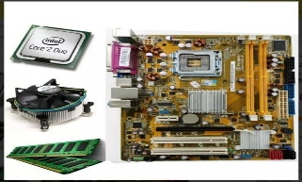

Figura 2 - Processador

Fica encaixado no soquete devendo observar que uma placa-mãe não aceita qualquer tipo de processador,pois é desenvolvida para soquetes específicos.Cada tipo de processador tem características que o diferenciam de outros modelos,a quantidade de pinos,por exemplo,ou o barramento da ponte norte. Assim sendo a placa mãe deve ser desenvolvida para aceitar determinados processadores.

## Memória RAM

As placas-mãe mais antigas trabalhavam com tecnologia conhecida com SDR SDRAM e a DDR(desambiguação necessária), atualmente o padrão mais usado é o DDR3.Com relação à capacidade de instalação de memória RAM nas placas-mãe mais antigas chegavam a 32MIB ou 64MIB, entretanto hoje não é difícil achar micro modelos de memória com 1GIB ou 2 GIB.

## BIOS (Basic Input Output System)

É um tipo de chip (Flash-ROM) que contém um pequeno software responsável por controlar o uso dos dispositivos e mantém informações de data e hora.O BIOS trabalha junto com o POST(power On Self Test),um software que testa os componentes do micro em busca de eventuais erros.Podemos alterar as configurações de hardware através do Setup, uma interface também presente na Flash-ROM.

## Bateria

A bateria interna do tipo lítio(bateria de lítio) CR2032 tem a função de manter as informações da Flash-ROM (EEPROM) armazenadas enquanto o computador está desligado (somente em placas-mãe antigas,nas atuais sua principal função é manter o relógio interno funcionando).

A bateria de lítio tem voltagem de três volts e é para manter funcionando sem atrasar o relógio e outros componentes como as informações gravadas na BIOS.

## Chipset

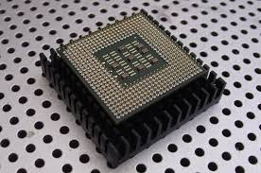

Figura 3 - Chipset

É um chip (ou conjunto de chips) responsável pelo controle de diversos dispositivos de entrada e saída,como o barramento de comunicação do processador,o acesso às memória,o acesso ao HD, periféricos- on-board e off board, comunicação do processador com a memória RAM e entre outros componentes da placa-mãe.Geralmente é dividido em Southbridge e Northridge.

## Slots de expansão

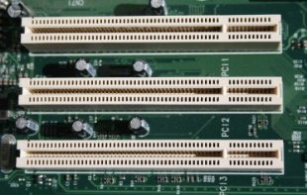

Figura 4 - Slots de expansão

Alguma tecnologias foram desenvolvidas para dar maior flexibilidade aos computadores pessoais uma vez que cada cliente pretende utilizá-lo para um fim específico. O barramento PCI (peripheral component interconnect) é uma tecnologia para conectar diferentes periféricos na Placa-mãe.

O barramento AGP (Accelerated Graphics Port) é uma tecnologia de barramento usada principalmente por placas de vídeo.As placas AGP excedem um pouco em tamanho as placas PCI.A tecnologia AGP já está sendo substituída pelo barramento PCI express.A tecnologia PCI express conta como um recurso que permite o uso de uma ou mais conexões seriais.

## On-board

como o próprio nome diz,o componente on-board vem diretamente conectado aos circuitos da Pla-ca-mãe, funcionando em trata de vídeo,som,modem e rede.Tem como maior objetivo diminuir o preço das placas ou componentes mas,em caso de defeito o dispositivo não será recuperável,no caso de modem AMR,basta trocar a “placa” do modem AMR com defeito por outra funcionando,pois este é colocado em um slot AMR na placa-mãe.São exemplos de circuitos on-board: vídeo,modem,som e rede

## Offboard

São os componentes ou circuitos que funcionam independentemente da placa-mãe e por isso,são separados,tendo sua própria forma de trabalhar e não usando o processador, geralmente,quando vídeo,som,modem ou rede,o dispositivo é “ligado” a placa-mãe usando os slots de expansão para isso, têm um preço mais elevado que os dispositivos on-board,ou seja, praticamente todo o processamento é realizado pelo próprio chipset encontrado na placa do dispositivo

# Fonte de alimentação

A fonte de fonte de alimentação para PC é o hardware que converte a energia fornecida pela tomada em corrente contínua,ou seja, em energia utilizável para as várias partes dentro do gabinete do computador. Ela também regula o superaquecimento controlando a tensão, que pode mudar automática ou manualmente, dependendo da fonte de alimentação.

A fonte de alimentação é montada logo na parte traseira do gabinete. ao seguir o cabo de alimentação do computador, vê-se que está conectado à parte traseira da fonte de alimentação. O lado do PSU voltado para fora do gabinete possui uma porta macho de três pinos na qual um cabo de energia, conectado a uma fonte de energia, é conectado.

Alguns são projetados especificamente para serem conectados à placa-mãe, enquanto outros possuem conectores que se encaixam em ventiladores, unidades de disquete, discos rígidos, unidades ópticas e até algumas placas de vídeo de alta potência.

As unidades de fonte de alimentação são classificadas por potência para mostrar quanta energia elas podem fornecer ao computador. Como cada parte do computador requer uma certa quantidade de energia para funcionar corretamente, é importante ter uma fonte de alimentação que possa fornecer a quantidade certa.

## Tipos de fontes de alimentação

Existem dois principais tipos de fontes de alimentação: Chaveada e linear.

## Chaveada

As mais utilizadas são as [chaveadas](https://www.iluminim.com.br/fonte-chaveada-12v-30a-para-led?utm_source=blog&utm_medium=link-blog&utm_campaign=post-fonte-de-alimentacao-o-que-e). Nelas, existem capacitores e indutores no processo de conversão de energia e um controle de chaveamento que ajusta a passagem de energia, fixando uma tensão de saída, ou seja, a própria fonte vai permitir ou não a passagem de mais ou menos energia, conforme a necessidade para gerar a tensão.É esse o modelo usado em fitas de LED, já que o funcionamento delas se dá pela passagem de uma quantidade de energia e mais do que isso pode danificar o produto. Além disso, a chaveada é a fonte mais econômica, eficiente e menor.

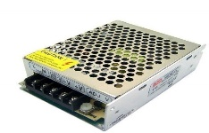

Figura 5- Chaveada

## Linear

Na linear, a energia passa por um transformador para ser reduzida. Depois ela passa por um retificador e um filtro. É um sistema mais simples, mas gasta mais energia para funcionar. Isso porque ela não tem o chaveamento para desativar quando já há energia [elétrica](https://blog.iluminim.com.br/instalacao-eletrica-residencial/) suficiente para fazer o aparelho funcionar. O resultado disso é que a energia é dissipada em forma de calor e se perde. Mas esse tipo não se mostra adequado aos computadores por vários motivos, entre eles, tamanho físico e peso elevado, além de menor eficiência.

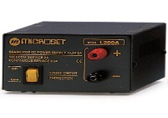

Figura 6 - Linear

## Padrões da fonte de alimentação

Assim como qualquer tecnologia produzida por mais de um fabricante, as fontes de alimentação devem ser fornecidas dentro de padrões estabelecidos pela indústria de forma a garantir sua compatibilidade com outros dispositivos e o seu funcionamento regular. No caso das fontes, o padrão mais utilizado nos dias de hoje é o **ATX** (Advanced Tecnology Extendend), que surgiu nos meados de 1996 e que também especifica formatos de gabinetes de computadores e de [placas-mãe](https://www.infowester.com/motherboard.php).

Com essa padronização, ao montar um computador, a placa-mãe se encaixará adequadamente no gabinete da máquina, assim como a fonte de alimentação. Também haverá certeza de provimento de certos recursos, por exemplo: as fontes ATX são capazes de fornecer tensão de 3,3 V, característica que não existia no padrão anterior, o AT (Advanced Tecnology). O padrão ATX, na verdade, é uma evolução deste último, portanto, adiciona melhorias em pontos deficientes do AT. Isso fica evidente, por exemplo, no conector de alimentação da placa-mãe: no padrão AT, esse plugue era dividido em dois, podendo facilmente fazer com que o usuário os invertesse e ocasionasse danos. No padrão ATX, esse conector é uma peça única e só possível de ser encaixada de uma forma, evitando problemas por conexão incorreta.

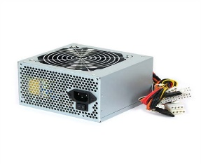

Figura 7 - Fonte de alimentação ATX

As fontes ATX também trouxeram um recurso que permite o desligamento do computador por software. Para isso, as fontes desse tipo contam com um sinal **TTL** (Transistor-Transistor Logic) chamado PS ON *(*Power Supply On). Quando está ligada e em uso, a placa-mãe mantém o PS ON em nível baixo, como se o estive deixando em um estado considerado "desligado". Se a placa-mãe estiver em desuso, ou seja, não estiver recebendo as tensões, deixa de gerar o nível baixo e o PS_ON fica em nível alto. Esse sinal pode mudar seu nível quando receber ordens de ativação ou desativação de determinados recursos, por exemplo:

Soft Power Control: usado para ligar ou desligar a fonte por software. É graças a esse recurso que o sistema operacional consegue desligar o computador sem que o usuário tenha que apertar um botão para isso;

Wake-on-LAN**:** permite ligar ou desligar a fonte por placa de rede.

O sinal PS_ON depende da existência de outro: o sinal +5 VSB ou Standby. Como o nome indica, esse sinal permite que determinados circuitos sejam alimentados quando as tensões em corrente contínua estão suspensas, mantendo ativa apenas a tensão de 5 V. Em outras palavras, esse recurso é o que permite ao computador entrar em "modo de descanso". É por isso que a placa de vídeo ou o HD, por exemplo, pode ser desativado e o computador permanecer ligado.

## Componentes da fonte de alimentação

A fonte de energia do computador ou PSU (Power Supply Unit Unidade de Alimentação de Energia), é responsável por converter a voltagem da energia elétrica, que chega pelas tomadas, em voltagens menores, capazes de ser suportadas pelos componentes do computador. Essa peça gera valores que variam entre 12, 5 e 3,3 volts.

## Bobina de filtragem

O grande número de componentes próximos uns dos outros pode acabar causando interferências entre eles, o que prejudicaria o funcionamento não só da fonte, mas de todo o computador. Essa bobina ajuda a filtrar os sinais elétricos, os tornando mais estáveis e menos propensos a problemas.

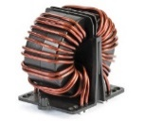

Figura 8 - Bobina de filtragem

## Transformador

O transformador é o responsável por transformar a corrente que chega pela tomada com 110 ou 220 volts em tensões menores, de 12 ou 5 volts, por exemplo. Os modelos atuais são mais compactos porque conseguem trabalhar com alta frequência.

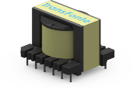

Figura 9 - Transformador

## Ponte retificadora

A ponte retificadora é um conjunto de quatro diodos responsável por transformar a corrente alternada (AC) em corrente direta (DC). No final do processo, a polaridade também é padronizada. O tamanho dela é proporcional à capacidade da fonte de energia.

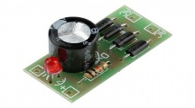

Figura 10 - Ponte retificadora

## Capacitores de suavização

Os capacitores são os responsáveis por controlar a saída de energia da ponte retificadora. Eles carregam e descarregam alternadamente, conforme a corrente que passa por eles. Graças a isso, a energia que chega da rede elétrica com oscilações é transferida aos componentes do seu computador relativamente estável. Esses capacitores estão presentes em todas as fontes de energia, mas nos modelos mais simples e baratos eles possuem baixa qualidade e fazem um trabalho menos eficiente.

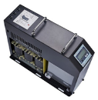

Figura 11 - Capacitores de suavização

Uma fonte de energia precisa de um sistema de refrigeração próprio, responsável por mantê-la funcionando adequadamente. Ele é composto por diversos dissipadores de calor (em alumínio) espalhados pela fonte que podem variar de posição conforme o modelo e uma ventoinha.

# Conectores

Os conectores informáticos, chamados conectores de entrada/saída (E/S ou, I/O para Input/Output) são as interfaces que permitem conectar hardwares através de cabos. Eles se compõem de uma tomada macho, com pinos salientes, que serão inseridos em tomadas fêmeas, geralmente constituídas de soquetes de entrada. No entanto, existem as tomadas ditas hermafroditas, que são simultaneamente macho e fêmea, e podem se inserir uma na outra.

São responsáveis por fazer a ligação entre um ou mais dispositivos para estabelecer sinais de comunicação ou alimentação elétrica. Por isso, eles são peças chaves de qualquer aparelho eletrônico e geralmente vêm inclusos na compra dos equipamentos para facilitar sua instalação.Existem diversos tipos de conectores, mas alguns são mais utilizados por conta das suas funcionalidades e características específicas, seja parafazer a ligação entre diferentes tipos de dispositivos.

## Componentes

Os computadores são compostos de muitas partes diferentes, como uma [motherboard](https://techlib.wiki/definition/motherboard.html), [CPU](https://techlib.wiki/definition/cpu.html), [RAM](https://techlib.wiki/definition/ram.html) e [disco rígido](https://techlib.wiki/definition/harddrive.html). Cada uma dessas partes é composta de partes menores, chamadas componentes.

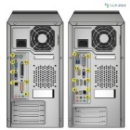

Figura 12 - Gabinete

## LAN (conector de rede)

É usada por cabos de rede para conectar o computador à internet. É importante não confundir essa entrada com a do Fax Modem, que é menor.

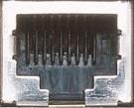

Figura 13 - 1) LAN (conector de rede)

## USB

Usadas por diversos aparelhos, a entrada USB tem modelos diferentes, que apresentam variações de velocidade (vide USB 2.0 e USB 3.0).

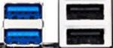

*Figura 14 - 2) USB*

## VGA (D-Sub)

Conector mais comum para monitores e projetores.

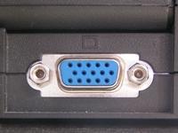

*Figura 15 - 3)VGA (D-Sub)*

## DVI

Usada por monitores, realiza a transmissão digital de imagem, melhor que a exibida através do conector VGA.

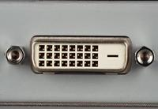

*Figura 16 - 4)DVI*

## HDMI

Usada para transmissão de imagem e áudio em alta definição.

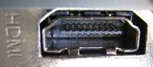

*Figura 17 - 1)HDMI*

## S/PDIF

Enquanto o HDMI envia imagem e áudio digitais, o conector S/PDIF transmite apenas áudio de alta qualidade, através de cabos TOSLINK. É encontrado em dois modelos: óptico e coaxial.

https://img.ibxk.com.br/2012/4/materias/219491211630.jpg?ims=328x

*Figura18-6)S/PDIF*

## eSATA

Abreviação de “External SATA”. É uma maneira de conectar HDs SATA sem precisar instalá-los dentro do seu gabinete. Tem vantagem em cima dos discos rígidos externos conectados via USB por ter uma taxa de transmissão de dados bem maior (até 300 MB/s em comparação aos 60 MB/s da conexão USB).

https://img.ibxk.com.br/2012/4/materias/2194912105549.jpg?ims=328x

*Figura 19 - 7)eSATA*

## JACK DE ÁUDIO (três conectores e 5.1)

São as saídas de áudio do computador. As configurações mais comuns são as com três conectores e as com seis. As cores de cada conector têm funções diferentes: verde (caixas frontais/fone), azul (entrada de linha), rosa (microfone), laranja (subwoofer e central) e cinza (caixas laterais).

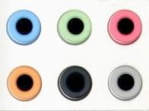

*Figura 20 - 8)JACK DE ÁUDIO (três conectores e 5.1)*

## PS/2

Usada para periféricos como teclados e mouses. É identificado pelas cores verde (mouse) e roxa (teclado). Em algumas placas-mãe, são encontrados conectores híbridos que podem ser usados tanto por teclados quanto por mouses. Existem adaptadores com entrada USB para conectores PS/2.

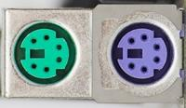

*Figura 21 - 9)PS/2*

## PORTA SERIAL

Utilizada para conectar diversos equipamentos como mouses, scanners, entre outros. Entrou em desuso devido ao surgimento de alternativas melhores (como o USB).

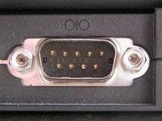

*Figura 22 - 10)PORTA SERIAL*

## PORTA PARALELA

Assim como o conector serial, era utilizada para conexão de equipamentos como impressoras e scanners, mas entrou em desuso com o surgimento de tecnologias melhores.

https://img.ibxk.com.br/2012/4/materias/219491211134.jpg?ims=328x

*Figura 23 - 11)PORTA PARALELA*

## GAME PORT

Comumente utilizado para conectar joysticks em computadores antigos.

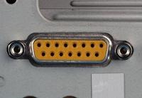

*Figura 24 - 12)GAME PORT*

## FIREWIRE

Tecnologia criada pela Apple para entrada e saída de dados em alta velocidade. É comumente encontrada em computadores da empresa da Maçã e câmeras da JVC, Panasonic, Canon e Sony.

https://img.ibxk.com.br/2012/4/materias/219491211338.jpg?ims=328x

*Figura 25 - 13)FIREWIRE*

## Os diferentes tipos de conexões vídeo VGA, DVI, HDMI e Displayport

## VGA

A conexão VGA está presente desde 1987 em nossos computadores e até hoje ainda vemos o conector azul com seus 15 pinos e duas travas de segurança em alguns modelos de placa mãe. O padrão foi introduzido pela IBM e suporta resoluções de até 2.048 x 1536 operando a uma frequência de até 85Hz, transmitindo os dados no modo analógico.

[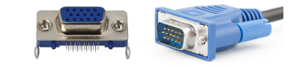](http://blog.waz.com.br/wp-content/uploads/2015/11/conexoes_vga.png)

*Figura 26 - VGA*

Embora a conexão VGA esteja desaparecendo aos poucos, a maioria dos projetores multimídia do mercado oferecem compatibilidade, além de alguns aparelhos de TV LCD mais antigos.

## DVI

Com o propósito de substituir a conexão analógica VGA, anteriormente compatível somente com os enormes e pesados monitores CRT, o padrão DVI surge em meados de 1999, sendo uma interface de vídeo digital, projetada para o uso em monitores LCD. O padrão permitiu que o sinal digital da placa de vídeo fosse enviado para os monitores LCD, sem a necessidade de conversão do sinal analógico para digital.

Para permitir a transição de tecnologia de vídeo analógica para digital, o padrão DVI recebeu três tipos de conectores que se diferenciam não só pelo número e posicionamento de seus pinos, mas também pela sua finalidade.

DVI-A (DVI Analógica): para transmissão de sinal analógico

|  |  |
| --- | --- |
|  |  |

*Figura 27 - DVI-I (Single Link) Figura 28 - DVI-I (Dual Link)*

DVI-D (DVI Digital): para transmissão de sinal digital

|  |  |
| --- | --- |
|  |  |

*Figura 29 - DVI-D (Single Link) Figura 30 - DVI-D (Dual Link)*

DVI-I (DVI Integrated): para transmissão de sinal digital ou sinal analógico

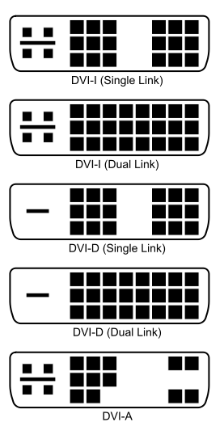

*Figura 31 - DVI-A*

Para transmitir a informação no formato digital, as interfaces DVI-D e DVI-I o fazem utilizando o padrão TMDS (Transition Minimizes Differential Signaling). As conexões do tipo “Single Link” utilizam um transmissor TMDS de 165MHz, enquanto que as conexões do tipo “Dual Link” utilizam dois transmissores de 165MHz. Então, com Dual Link, consegue-se efetivamente dobrar a capacidade de transmissão.

Enquanto um cabo com conexão DVI “Single Link” suporta resoluções de até 1.920 x 1.200 @ 60Hz, um cabo com conexão DVI “Dual Link” suporta resoluções de até 2.560 x 1.600Hz.

Praticamente todos os monitores atuais e placas de vídeo mais recentes, possuem conexões do tipo DVI, que certamente serão utilizadas por aqueles que desejam exibir múltiplas áreas de trabalho em vários monitores simultaneamente.

## HDMI

O HDMI, largamente utilizado em videogames, players de Blu-ray, DVDs, tablets, smatphones, notebooks, computadores e televisores de nossos lares, foi desenvolvido em meados de 2002 por fabricantes como Hitachi, Panasonic, Philips, Silicon Image, Sony, Thomson, RCA e Toshiba.

O padrão nada mais é que uma interface que permite transportar em um único cabo, os dados de áudio e vídeo de alta definição, simultaneamente, sem a necessidade de compressão do sinal.

A versão mais atual do padrão HDMI v2.0 suporta resoluções de até 4.096 x 2.160. O padrão HDMI possui 5 tipos diferentes de conector, cada um deles para uma determinada finalidade. Esses conectores são chamados de HDMI A, B, C, D,e E e podem ser vistos na figura abaixo. Os mais usados são o Tipo A (encontrado nas placas de vídeo, notebooks, TV’s, etc.) e o Tipo D (também conhecido como micro HDMI).

[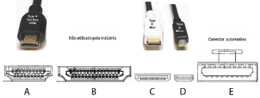](http://blog.waz.com.br/wp-content/uploads/2015/11/conexoes_vga_002.png)

*Figura 32 – HDMI*

## DisplayPort

Displayport foi criado em meados de 2006 com a finalidade de substituir o DVI.A principal vantagem da conexão DisplayPort é tamanho diminuto do seu conector (bem menor que o padrão DVI). O conector do cabo DisplayPort não tem os pinos expostos e conta com uma trava para prevenir a remoção acidental.

Outra vantagem é sua tensão de operação com apenas 2 volts. Com suporte para altas resoluções de até 4.096 x 2.160 @ 60Hz a conexão DisplayPort utiliza conectores do tipo A, de 20 pinos, além de uma versão de dimensões reduzidas, conhecida como Mini DisplayPort.

[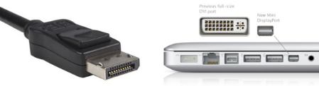](http://blog.waz.com.br/wp-content/uploads/2015/11/conexoes_vga_003.png)

*Figura 33 – DisplayPort*

É usado principalmente em equipamentos mais modernos, cada vez mais compactos que requerem conexões que acompanhem esta miniaturização.

## Conectores da fonte

## 20 + 4 ATX

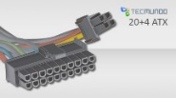

*Figura 34 - 20 + 4 ATX*

O conector 20 + 4 ATX conta com 24 pinos, podendo ser divididos em dois (20 + 4) ou dispostos em uma peça única. Os sistemas antigos contavam com apenas 20 pinos, de forma que nos PCs mais novos as peças inteiras com 24 pinos são mais comuns. Ele é responsável por levar energia à placa-mãe.

## 4 + 4 EPS12V

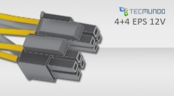

*Figura 35 - 4 + 4 EPS12V*

As ATX 2.0 contam com um conector de 8 pinos, enquanto as ATX 1.3 e inferiores dispõem de um conector de 4 pinos. Na maioria dos casos, os 8 pinos são divididos em dois conectores, de forma a manter a compatibilidade com as versões anteriores.

## SATA power

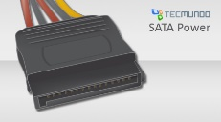

*Figura 36 - SATA power*

Este conector é o responsável por levar energia ao disco rígido. Eles podem levar 3,3, 5 ou 12 V para as suas unidades. Se o fio laranja estiver ausente ou sem funcionamento (como acontece em alguns cabos de força mais antigos), você ficará limitado.

# Conclusão

Em síntese, vimos alguns componentes e funções de placa mãe, fontes e conectores; vimos também que a placa mãe é o componente mais importante do micro, pois é ela a responsável pela comunicação entre todos os componentes. Pela enorme quantidade de chips, trilhas, capacitores e encaixes, a placa mãe ao mesmo tempo é o componente que, de uma forma geral, mais dá defeitos.

Assim sendo todos componentes da placa mãe, são importantes para um bom funcionamento da mesma.

# Bibliografia

Placa mãe

1- Miller, Paul (8 de julho de 2006). «Apple sneaks new logic board into  
whining MacBook Pros». Engadget. Consultado em 2 de outubro de 2013  
2- Filipe Garrett. «O que é placa-mãe e como funciona». TechTudo.com.br  
(Globo Comunicação e Participações S.A.). Consultado em 9 de novembro  
de 2013  
3- Mini-ITX 2.0: a plataforma mini PC do futuro Arquivado em 27 de junho  
de 2008, no Wayback Machine. Acessado em 27 de Agosto de 2008.  
«Golden Oldies: 1993 mainboards». Consultado em 27 de junho de 200

Fontes

1. Fonte de alimentação: o que é e para que serve?  
2. Fonte de alimentação: O componente mais importante do seu PC Em 17 de janeiro de 2012 às 15:05 por Lucas Tedeschi  
3. https://www.infowester.com/fontesatx.php

Conectores

<https://br.ccm.net/contents/193-cabos-e-conectores-na-informatica>

<https://www.cabosgolden.com.br/loja/noticia.php?loja=774024&id=35>

<https://www.tecmundo.com.br/placa-mae/21949-para-que-servem-todos-estes-conectores-nas-placas-mae-.htm>

<https://pt.wikipedia.org/wiki/Rede_por_cabo>

<https://blog.waz.com.br/2017/12/02/os-diferentes-tipos-de-conexoes-video/>

<https://www.hardware.com.br/dicas/conectores-energia.html>

<https://www.tecmundo.com.br/conectores/20641-hora-do-pesadelo-para-que-servem-todos-os-conectores-da-fonte-.htm>